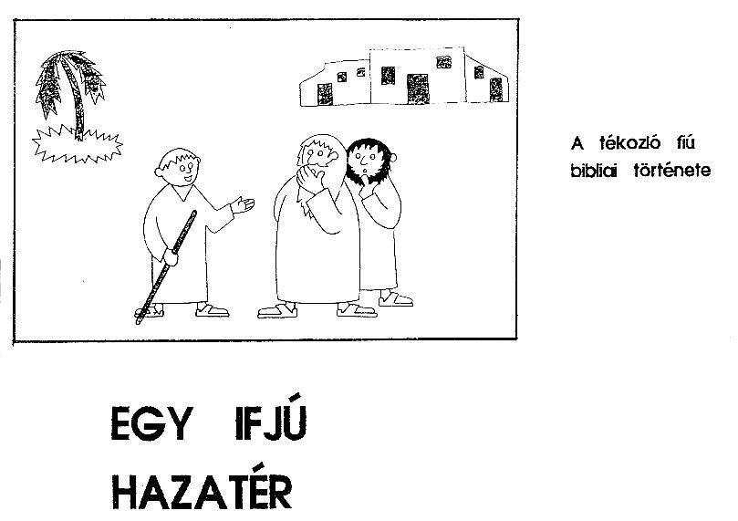
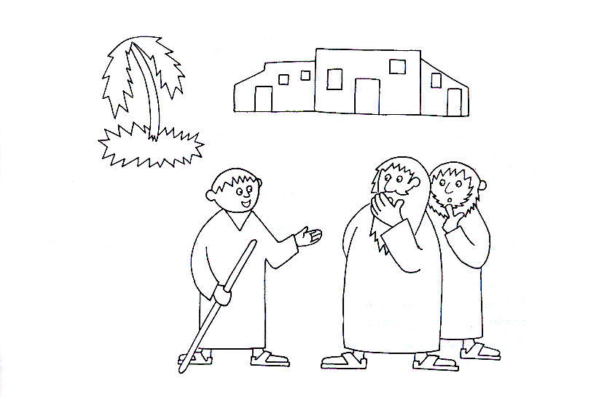
Sok ember haragudott Jézusra, mert ő mindenkit egyformán szeretett.
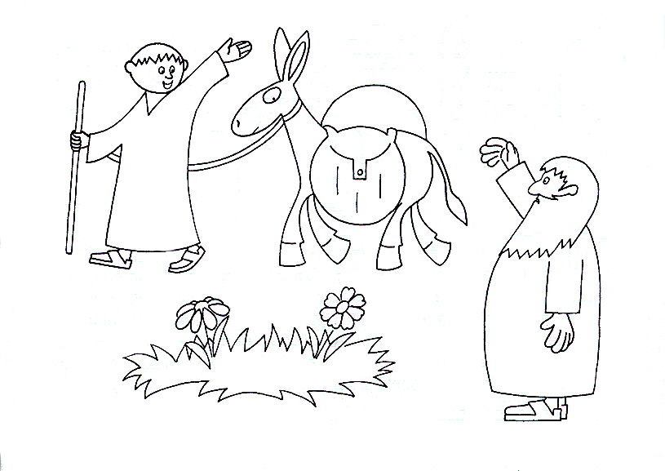
A fiú eltette a pénzt.
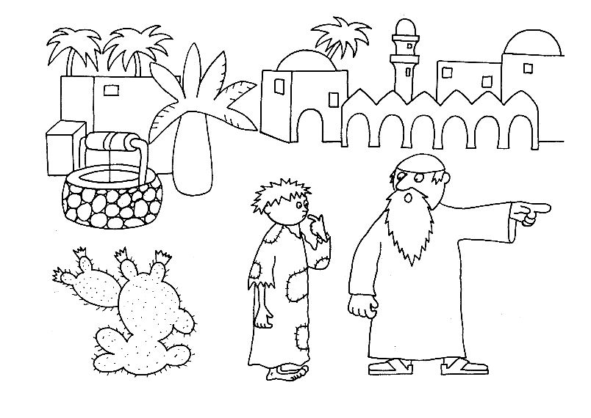
- Egy nap arra eszmélt, hogy pénze elfogyott.
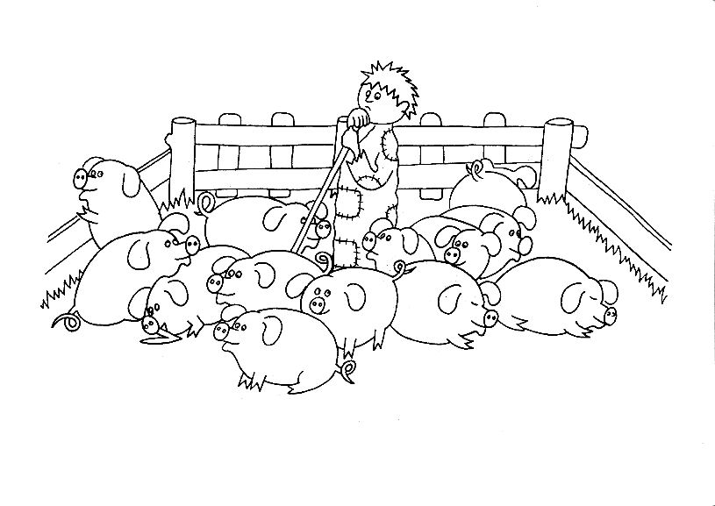
- Végül egy paraszt így szólt hozzá: „Ha akarod, őrizheted a disznómat.”
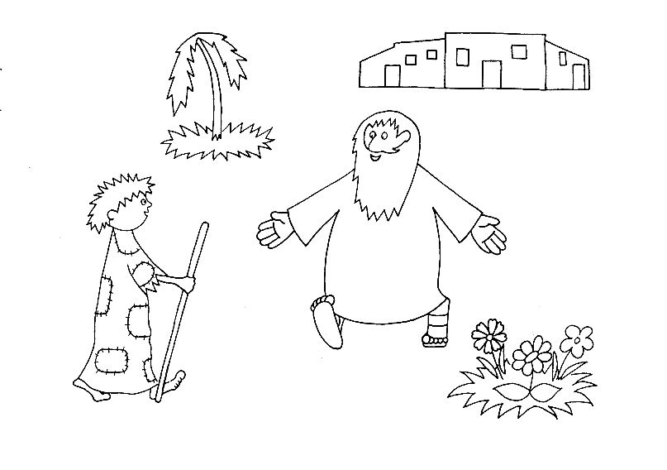
- A szülői ház közelében a fiú lelassította lépteit.
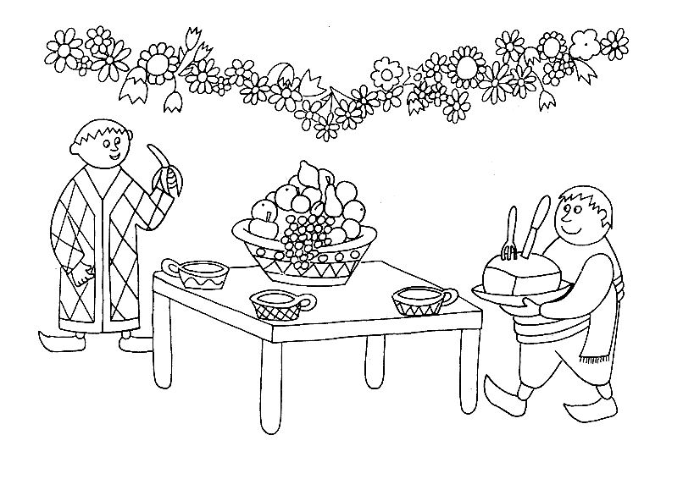
- Nagy ünnepi vacsorát készítettek.
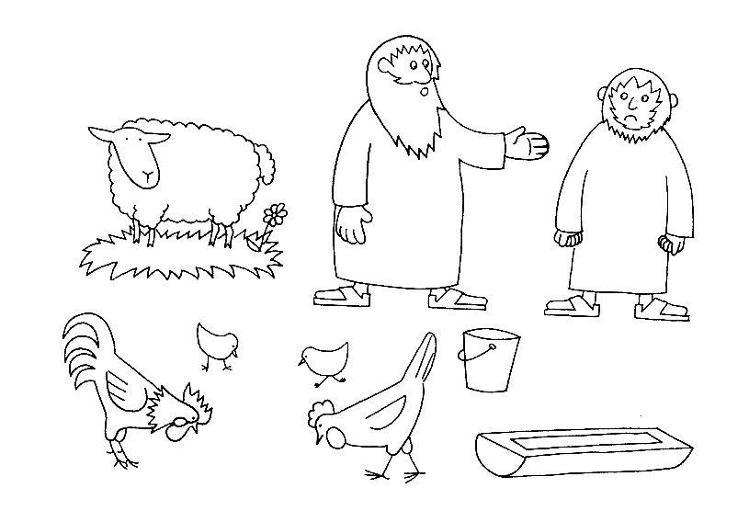
- Az idősebb testvér nem tudott velük mutatni.

